201 1年南宁市中等学校招生考试
化 学
本试题卷分第1卷和第Ⅱ卷，满分100分，考试时间90分钟。
注意：
1．答案一律填写在答题卡上，在试题卷上作答无效。考试结束，将本试卷和答题卡一并交回。
2．可能用到的相对原子质量：H -1 C-12 0-16 Na -23 Cl- 35.5
第1卷（选择题，共40分）
一、我会选择（每小题只有一个选项符合题意，请考生用2B铅笔在答题卡上将选定的答案标
号涂黑，每小题2分，共40分）
1．从去年开始，我市中考统一采用无纸化阅卷，要求考生用2B铅笔在答题卡上将选定的选择
题答案标号涂黑，2B铅笔笔芯的主要成分是
A．铅 B．石墨 C．金刚石 D．二氧化锰
2．下列物质性质中，属于化学性质的是
A．溶解性 B．挥发性 C．导电性 D．可燃性
3．生活中常见的下列物质中，属于纯净物的是
A．蒸馏水 B．食盐 C．酱油 D．陈醋
4．下列关于二氧化碳的说法，错误的是
A．二氧化碳是化合物 B．固体二氧化碳叫“干冰”
C．二氧化碳是氧化物 D．二氧化碳是一种有毒气体
5．下列关于溶液的说法中，正确的是
A．溶液是由溶质和溶剂组成的 B．溶液是一种纯净物
C．溶液都是无色的  D．溶液中只能含有一种溶质
6．在做化学实验的过程中，人的五官起着非常重要的作用。下列各图所示的实验操作中，五官
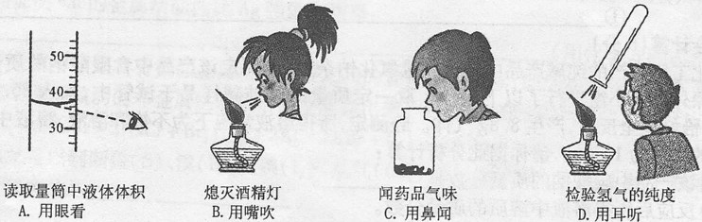
的使用符合实验要求且实验操作规范的是
7．在日常生活中，如果将深颜色的衣服和浅颜色的衣服浸泡在一起，可能会使浅色衣服染上深颜色，原因是
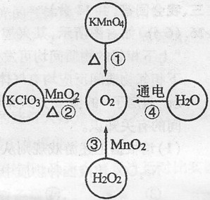
A．分子间的间隔增大 B．分子本身发生了改变
C．分子在不断地运动 D．分子在化学变化中可分
8．自然界中几乎不存在纯净的水，若要对自然界中的水进行净化处理，下列操作中相对净化程度最高的是
A．过滤 B．蒸馏 C．静置沉淀 D．吸附沉淀
9. 2011年3月11日日本因9.0级大地震引发了核泄漏事故。由于受错误舆论的影响，导致我国部分地区不明真相的民众争相抢购加碘食盐来防止辐射。我国在食盐中添加的是碘酸钾，碘酸钾的化学式为KIO₃，则碘酸钾中碘元素的化合价是
A．+1 B．+3 C．+5 D．+7
10.实现“低碳经济”的一种策略是节约能源。如右图所示的四种制取氧气的方法中最节能的是
A．① B．② C．③ D．④

11.食品安全问题越来越引起人们的关注，下列做法中不会危及人体健康的是
A．用“瘦肉精”做饲料添加剂
B．食品包装时充入氮气以防腐
C．用甲醛溶液浸泡海产品以保鲜
D．用含亚硝酸钠的工业用盐腌制食品
12.下列有关实验现象的描述，正确的是
A．硫在空气中燃烧，产生蓝紫色火焰
B．木炭在氧气中燃烧，产生有刺激性气味的气体
C．细铁丝在氧气中剧烈燃烧，火星四射，有黑色固体生成
D．红磷在空气中燃烧，发出红色的火焰，产生大量白色烟雾
13.如下图所示的四种尾气吸收装置中，不适合吸收极易溶于水的气体，且易产生倒吸现象（溶液进入气体发生装置中）的是
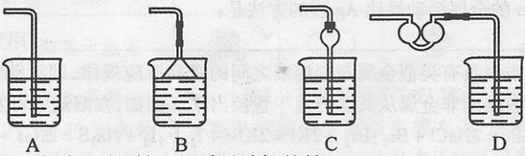

[来源:学.科.网Z.X.X.K]

14.下列物质露置在空气中一段时间后，质量减轻的是
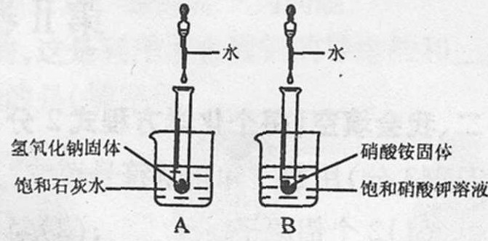
A．浓硫酸 B．浓盐酸 C．生石灰 D．氢氧化钠固体
15.如图所示，将水分别滴人装有氢氧化钠固体和硝酸铵固体的两支试管中，下列说法错误的是
A．硝酸铵固体溶解时会吸收热量
B．氢氧化钠固体溶解时会放出热量
C.A、B两只烧杯的溶液中都有固体析出
D．A、B两只烧杯中溶液的溶质质量分数都保持不变
16.善于归纳和总结是科学学习的良好习惯。小明把与数字“三”有关的部分化学知识进行如下表所示的归纳与小结，其中错误的是
 | 知识内容 | 小结
A | 能还原氧化铜的三种物质 | 木炭、氢气和一氧化碳
B | 空气中常见的三种有害气体 | 一氧化碳、二氧化碳和二氧化硫
C | 自然界的三种化石燃料 | 煤、石油和天然气
D | 生活中用得最多的三种有机合成材料 | 合成纤维、塑料和合成橡胶
17.除去下列各组物质中含有的杂质，所用试剂和方法均正确的是
 | 物质（杂质） | 所用试剂和方法
A | H₂（HCl气体） | 先通过NaOH溶液，再通过浓硫酸
B | NaOH溶液[Ca(OH)₂溶液] | 先加入过量的Na₂CO₃溶液，再过滤
C | 盐酸（硫酸） | 先加入适量Ba(NO₃)₂溶液，再过滤
D | CaO固体[Ca(OH)₂固体] | 加入过量水，再过滤
18.下列各组溶液中，必须另加试剂才能鉴别开来的一组是
A. NaOH、FeCl₃、MgSO₄、NaCl B.KOH、HCl、CuSO₄、KNO₃
C. Na₂CO₃ 、BaCl₂、HCl、KCl D.Na₂CO₃、KNO₃、NaCl、CaCl₂

19.下列图象与对应实验完全吻合的是
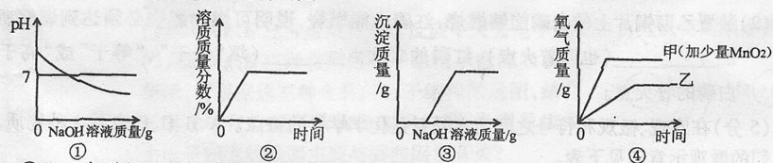
A．①往一定量的盐酸中滴加NaOH溶液至过量
B．②将一定量的不饱和KNO₃溶液恒温蒸发水
C．③向一定量CuSO₄溶液和稀硫酸的混合溶液中滴加NaOH溶液
D．④用两份等质量等溶质质量分数的过氧化氢溶液制取氧气（甲加少量MnO₂）
20在一定条件下，让置于密闭容器中的下列各组物质充分反应后，再冷却至常温，密闭容器中
的气态物质属于纯净物的是
A．质量比为1:9的H₂和O₂ B．质量比为3:6的C和O₂
C．质量比为1:6的CH₄和O₂ D．质量比为7:2的CO和O₂
第Ⅱ卷（非选择题，共60分）
二、我会填空（每个化学方程式2分，其余每空1分，共24分）
21.（3分）用数字和化学符号填空：
(1)2个铝原子____；(2)氢氧根离子____；(3)5个五氧化二磷分子____。
22.（6分）化学就在我们身边，它能改善我们的生活。
(1)从氮气、氦气、氧气、氯化钾、硝酸钾、葡萄糖六种物质中选择适当的物质，按下列要求填空。
①农田施用的复合肥是 ； ②可供给人类呼吸的气体是_ ；
③医院为病人输液补充能量的物质是____； ④可充入霓虹灯内且通电时会发出有色光的气体是____。
(2)“苹（凭）什么”是继“蒜（算）你狠”、“豆（逗）你玩”之后又一网络流行语。豆腐干是南宁市
中山路小吃街的特色食品之一，制作豆腐干的原料中富含蛋白质的是 （填字母）。
A．辣椒 B．食盐 C．黄豆 D．植物油
(3)上海在举办“世博会”期间，街道上安装的路灯大部分都是LED灯，为其供电的装置接受阳光照射后，便可将 能转变为电能。
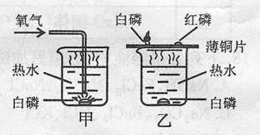
23.（4分）为了探究可燃物燃烧的条件，按如右图的甲、乙两个装置进行对比实验。请回答：
(1)实验过程中，装置甲热水中的白磷和装置乙薄铜片上的白磷都能够燃烧，而装置乙热水中的白磷未能燃烧，说明________，如果停止往装置甲通人氧气，燃着的白磷将会 。[来源:学科网ZXXK]
(2)装置乙薄铜片上的白磷能够燃烧，红磷未能燃烧，说明可燃物燃烧必须达到燃烧所需的____（也叫着火点），红磷的着火点____（填“低于”、“等于”或“高于”）白磷的着火点。
24.（5分）在宏观、微观和符号之间建立联系是化学学科的特点。A、B、C、D表示4种物质，它们的微观示意图见下表。
物质 | A | B | C | D |   氢原子[来源:学。科。网]  氧原子  硫原子
微观示意图[来源:学&科&网][来源:Z。xx。k.Com] | 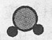 | 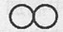 | 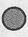 | 
(1)D物质是由____（填“分子”、“原子”或“离子”）构成的。
(2)物质A和物质B在点燃条件下反应生成C和D两种物质，反应的化学方程式是___ _，
其基本反应类型是________。
(3)根据上述微观示意图及反应的化学方程式，你获得的关于化学变化的一个信息是： _（从微观角度描述）。

25.（6分）汽车是现代生活中不可缺少的代步工具。请回答下列问题：
(1)汽车电路中的导线多数是用铜制做的，这是利用了金属铜的导电性和____性。
(2)下列汽车配件及用品中，用合金制做的是（填字母）____。
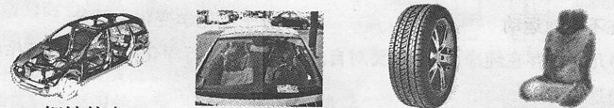

a．钢铁外壳 b．玻璃车窗 c．橡胶轮胎 d．真皮座椅
(3)铁在潮湿的空气中容易锈蚀。
①汽车表面喷漆，可以延缓汽车的锈蚀，其防锈原理是隔绝空气（氧气）和____。
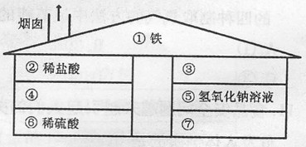
②喷漆前需将铁制品放人稀盐酸中除锈（铁锈主要成分是Fe₂O₃），反应初期可观察到溶液由无色变为黄色，这是因为生成了 （填化学式）的缘故；反应进行一会儿，又可以观察到有无色气泡产生，该反应的化学方程式是____ 。
三、我会回答（共14分）
26.（6分）如右图所示，某兴趣学习小组的同学根据“上下相邻的物质间均可发生化学反应，且左边上下相邻物质间反应均有气体产生”的游戏规则，以玩“盖房子”的游戏方式来学习几种重要物质之间的有关知识。
(1)请根据上述游戏规则从Cu、CO₂、CuSO₄溶液、
Na₂ CO₃，溶液四种物质中选出适合图中③、④、⑦三处位置的物质： ⑨ ，④ ，⑦ 。
(2)向盛有物质⑤的锥形瓶里先滴入几滴酚酞溶液，再滴人物质②并振荡，至溶液刚好褪成无色时，溶液的pH____7。
(3)物质③和物质⑤发生反应的化学方程式是____
27．（8分）在金属活动性顺序表里，金属的位置越靠前，它的活动性就越强，在化学反应中越容易失去电子。
（1）Ca、Mg、K三种金属在化学反应中失去电子的能力由强到弱的顺序是__ __。
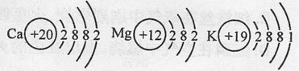
(2) Ca、Mg、K三种金属的原子结构示意图如右图所示， 请根据这三种金属的原子结构示意图，结合已学过的有关原子结构的知识推测：金属单质失去电子能力的强弱主要与哪些因素有关？ （任答两点）。
(3)能证明Cu的金属活动性比Ag强的方法是： （用化学方程式表示）。
(4)非金属单质也具有类似金属与盐溶液之间的置换反应规律，即活动性较强的非金属可把活动性较弱的非金属从其盐溶液中置换出来。例如，在溶液中可发生以下反应： Cl₂ +2NaBr =2NaCl+ Br₂; Br₂ +2KI =2KBr +I₂↓;
I₂ +Na₂S =2NaI+S 由此可以判断硫(S)、溴( Br₂)、碘(I₂)、氯气(Cl₂)四种非金属单质的活动性由弱到强的顺序的是 。
四、我会实验（16分）
28.已知浓硫酸与焦炭在加热的条件下能发生反应，生成三种氧化物。某校研究性学习小组对此进行以下一系列的探究活动。 【提出猜想】浓硫酸与焦炭在加热条件下反应，生成H₂O、SO₂和CO₂。
【查阅资料】经查阅资料得知：①CO₂、SO₂均可使澄清石灰水变浑浊；②SO₂可使品红溶液
的红色褪去，而CO₂不能；③SO₂可与酸性的KMnO₄溶液反应使其褪色，而CO₂不能；④无
水CuSO₄为白色粉末，遇水可生成蓝色胆矾。
【实验探究】用以下A—D四个装置组装成一套完整的实验装置，然后进行实验，验证猜想。
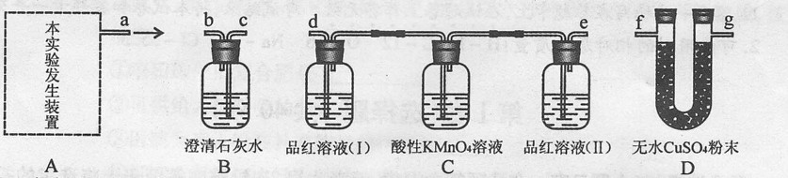

(1)本实验的发生装置应选用如下图所示三种装置中的 装置（填序号）。
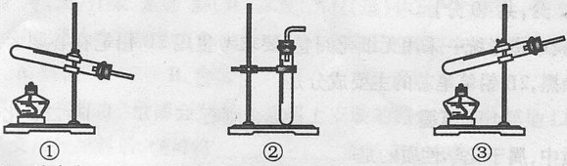

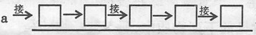
(2)为了验证三种产物，达到预期的实验目的，整套实验装置的正确组装顺序是（按导管口
连接的先后顺序）：发生装置导管口

(3)实验过程中，同学们观察到装置D中的无水CuSO₄变为蓝色，由此得出产物中有 的结论；同时还观察到以下实验现象：装置C中品红溶液( I)和酸性高锰酸钾溶液都褪色，品红溶液(Ⅱ)不褪色；装置B中澄清石灰水变浑浊。装置C中品红溶液( I)褪色，说明产物中有__ __，酸性KMnO₄溶液的作用是____，
品红溶液(Ⅱ)不褪色，说明________；装置B中发生反应的化学方程式是
(4)能确认反应产物中有CO₂的实验现象是 __。
【实验结论】本实验提出的猜想____ （填“成立”或“不成立”）；
浓硫酸与木炭反应的化学方程式是____ 。
【交流讨论】实验结束后，同学们针对本实验进行讨论，其中张辉同学提出了“反应产物中可能还有一氧化碳”这样的一个观点。你是否支持张辉同学的观点？ _（填“支持”或“不支持”），请你说出两点理由： ① ；② 。
五、我会计算（6分）
29.某化工厂生产的纯碱产品中含有少量氯化钠杂质，为测定该产品中含碳酸钠的质量分数，某课外兴趣小组进行了以下实验。取一定质量的该纯碱样品于试管中，加入85. 6g稀盐 酸，恰好完全反应，产生8.8g气体。经测定，所得溶液常温下为不饱和溶液，溶液中含钠元素的质量为10. 0g。请你据此分析计算：
(1)该产品中碳酸钠的质量分数是____。
(2)反应后所得溶液中溶质的质量分数。



